Chương 1: Tổng quan về hệ thống đăng tin bất động sản, công nghệ ASP.NET Core 8 và bài toán kiểm duyệt bằng trí tuệ nhân tạo

1.1. Bối cảnh và mô hình hoạt động của các hệ thống đăng tin bất động sản

1.1.1. Mô hình kinh doanh và dịch vụ đăng tin trả phí của người bán (Khảo cứu Batdongsan.com.vn)
Trong hệ sinh thái công nghệ bất động sản (PropTech) tại Việt Nam, các nền tảng thương mại trực tuyến tiêu biểu như Batdongsan.com.vn đóng vai trò là sàn giao dịch thông tin tập trung, giải quyết bài toán bất cân xứng thông tin giữa nguồn cung và nguồn cầu nhà đất. Qua khảo sát thực tế quy trình nghiệp vụ của Batdongsan.com.vn, mô hình vận hành và dòng tiền của hệ thống có những đặc điểm mang tính cốt lõi:
- Nguồn doanh thu từ người bán (Seller / Nhà môi giới): Người bán là khách hàng thương mại trực tiếp của nền tảng. Khi có nhu cầu rao bán hoặc cho thuê bất động sản, người bán tiến hành đăng ký tài khoản, xác thực danh tính và nạp tiền vào tài khoản ví nội bộ thông qua các cổng thanh toán điện tử. Để tin đăng tiếp cận được nhiều khách hàng tiềm năng, người bán phải trả phí mua các gói dịch vụ hiển thị phân cấp (như Tin Thường, Tin VIP Bạc, VIP Vàng, VIP Kim Cương) hoặc mua lượt đẩy tin (Boost) đưa tin lên đầu trang danh mục [1].
- Khách hàng vãng lai không phát sinh giao dịch tiền tệ trên nền tảng: Đối với người tìm kiếm bất động sản (Buyer / Customer), nền tảng cung cấp bộ công cụ tìm kiếm, lọc theo vị trí địa lý, mức giá, diện tích và xem chi tiết hình ảnh, pháp lý của căn nhà. Khách hàng khi có nhu cầu sẽ chủ động liên hệ trực tiếp với người bán qua số điện thoại hoặc tin nhắn Zalo. Nền tảng hoàn toàn không tham gia xử lý đặt cọc hay giao dịch chuyển nhượng bất động sản giữa hai bên.

1.1.2. Thách thức kỹ thuật về tính toàn vẹn dữ liệu và độ tin cậy hệ thống
Từ mô hình dịch vụ trả phí của người bán nêu trên, trái tim kỹ thuật của hệ thống nằm ở quy trình trừ tiền ví và nâng cấp thời hạn, thứ hạng cho tin đăng. Đây là một quy trình phân tán gồm nhiều bước liên tiếp, đặt ra hàng loạt thách thức kỹ nghệ phần mềm nghiêm ngặt:
- Thách thức tính nhất quán phân tán và bồi hoàn tự động: Khi người bán nhấn nút 'Xác nhận thanh toán gói', hệ thống phải trừ tiền ví người dùng (ưu tiên trừ ví khuyến mãi PromoBalance trước, ví chính MainBalance sau), sau đó cập nhật trạng thái tin đăng từ Chờ thanh toán sang Chờ duyệt hoặc Đã xuất bản, đồng thời gia hạn ngày hết hạn (EndDate) tương ứng với thời lượng gói. Nếu bước nâng cấp tin đăng gặp sự cố (như đứt kết nối mạng hoặc lỗi cơ sở dữ liệu), hệ thống bắt buộc phải tự động bồi hoàn (Compensating Transaction) hoàn trả đúng số tiền đã trừ vào ví người bán, không để xảy ra tình trạng mất tiền nhưng không nhận được dịch vụ [4].
- Rủi ro thanh toán trùng lặp (Double Spending & Retry Storm): Trong điều kiện mạng di động 4G/5G chập chờn, người dùng có xu hướng nhấn nút thanh toán nhiều lần liên tiếp khi chưa thấy phản hồi ngay. Nếu hệ thống không có cơ chế kiểm soát tính lũy đẳng (Idempotency), tài khoản ví của người bán sẽ bị trừ tiền nhiều lần cho cùng một gói dịch vụ.
- Nguy cơ xung đột ghi đè đồng thời (Lost Updates): Tại các đại lý môi giới bất động sản lớn, nhiều nhân viên thường được cấp quyền cùng truy cập chỉnh sửa một tin đăng dự án. Nếu hai nhân viên cùng mở form chỉnh sửa và gửi yêu cầu cập nhật giá bán hoặc diện tích cùng thời điểm, thao tác gửi sau có thể ghi đè làm mất vĩnh viễn thông tin do thao tác gửi trước vừa cập nhật.
- Áp lực lưu trữ lịch sử kiểm duyệt và biến động giá: Theo quy chế của các sàn thương mại điện tử, mọi lần thay đổi giá bán, diện tích, pháp lý hoặc nội dung tin đăng đều phải được lưu trữ để phục vụ đối soát và kiểm duyệt nội dung. Nếu áp dụng phương pháp lưu trữ bản chụp toàn phần (Full Snapshot) cho mỗi lần sửa đổi, dung lượng cơ sở dữ liệu sẽ tăng trưởng theo cấp số nhân, gây lãng phí từ 70% đến 85% tài nguyên máy chủ [6].

1.2. Nền tảng công nghệ ASP.NET Core 8 và hệ sinh thái liên quan

1.2.1. Kiến trúc máy chủ Kestrel, Generic Host và Middleware Pipeline
Để đáp ứng yêu cầu xử lý hàng nghìn yêu cầu đồng thời với độ trễ tối thiểu, đề tài lựa chọn nền tảng ASP.NET Core 8 (.NET 8 LTS) do Microsoft phát hành. Máy chủ web Kestrel trên .NET 8 được tối ưu hóa sâu ở tầng nhân hệ điều hành, hỗ trợ giao thức HTTP/2, HTTP/3 và kiến trúc Non-blocking I/O hiệu năng cao [2]. Đường ống Middleware Pipeline linh hoạt cho phép chặn và xử lý tập trung các mối quan tâm xuyên suốt (Cross-cutting Concerns) như Global Exception Handling Middleware (chuẩn hóa RFC 7807 ProblemDetails), Idempotency Middleware (chặn request lặp qua hash SHA-256), và Authentication/Authorization Middleware.

1.2.2. Cơ chế Dependency Injection và Entity Framework Core 8
Hệ thống tận dụng bộ chứa Inversion of Control (IoC Container) tích hợp sẵn trong .NET để quản lý vòng đời của các dịch vụ (Scoped, Transient, Singleton), đảm bảo nguyên lý đảo ngược phụ thuộc (Dependency Inversion Principle). Tầng truy cập dữ liệu sử dụng Entity Framework Core 8 kết hợp với cơ chế DbContext Pooling, giúp tái sử dụng các phiên kết nối CSDL, giảm đáng kể chi phí cấp phát bộ nhớ. Đặc biệt, EF Core 8 hỗ trợ cấu hình mã thông báo đồng thời (Concurrency Tokens) thông qua trường RowVersion trên Microsoft SQL Server, đặt nền tảng kỹ thuật vững chắc để ngăn chặn lỗi Lost Update [3].

1.3. Tổng quan về ứng dụng Trí tuệ Nhân tạo trong kiểm duyệt nội dung trực tuyến

1.3.1. Hạn chế của kiểm duyệt thủ công và tiếp cận dựa trên luật đơn thuần
Kiểm duyệt nội dung là khâu then chốt bảo vệ tính chính xác và an toàn thông tin trên sàn PropTech. Tuy nhiên, phương pháp kiểm duyệt thủ công 100% bộc lộ nhiều điểm nghẽn nghiêm trọng: tốc độ xử lý chậm (mỗi kiểm duyệt viên chỉ duyệt được trung bình 150-200 tin/ngày), thời gian chờ duyệt kéo dài (gây bức xúc cho người bán trả phí), và sự thiếu nhất quán do yếu tố chủ quan của con người. Mặt khác, các hệ thống lọc dựa trên từ điển luật tĩnh (Rule-based Blacklist) rất dễ bị qua mặt bằng các thủ thuật biến âm, chèn dấu ngắt hoặc sử dụng tiếng lóng.

1.3.2. Tiềm năng của mô hình ngôn ngữ lớn (LLM) và thị giác máy tính cục bộ trong kiểm duyệt tin bất động sản
Sự phát triển đột phá của các mô hình ngôn ngữ lớn (LLM) và mô hình thị giác ngôn ngữ (VLM) mở ra cơ hội tự động hóa toàn diện quy trình kiểm duyệt. Việc triển khai các mô hình mã nguồn mở cục bộ (thông qua Ollama như Llama 3, PhoBERT, LLaVA) giúp hệ thống PropNest vừa làm chủ hoàn toàn dữ liệu nhạy cảm, vừa tiết kiệm chi phí gọi API đám mây đắt đỏ. AI có khả năng đồng thời: (1) Phân tích ngữ nghĩa văn bản mô tả để nhận diện lừa đảo, cọc ảo; (2) Quét thị giác phát hiện số điện thoại chèn trên ảnh bất động sản; và (3) Đối soát đơn giá BĐS với dữ liệu chuẩn để phát hiện tin sai lệch giá [11]-[13].

Chương 2: Thiết kế kiến trúc hệ thống PropNest và các mô hình kỹ thuật cốt lõi

2.1. Kiến trúc tổng thể Modular Monolith kết hợp Clean Architecture

2.1.1. Phân định ranh giới giữa các module: Identity, Listing, Wallet, Workflow, Moderation
Nhằm khắc phục triệt để nhược điểm của kiến trúc nguyên khối truyền thống (dễ dẫn đến mã nguồn spaghetti) và tránh được chi phí hạ tầng đắt đỏ cùng độ trễ mạng của Microservices, đề tài đề xuất mô hình Modular Monolith. Hệ thống được tổ chức thành một giải pháp duy nhất nhưng phân tách nghiêm ngặt thành 5 module nghiệp vụ (Bounded Contexts) độc lập [4], [5]:
- Module Identity: Quản lý đăng ký, đăng nhập tài khoản người bán và quản trị viên, cấp phát JWT Access Token và Refresh Token, phân quyền theo vai trò (Seller, Moderator, Admin).
- Module Listing: Quản lý toàn bộ vòng đời tin đăng bất động sản từ trạng thái Nháp (Draft), Chờ duyệt (PendingApproval), Đã xuất bản (Published), Hết hạn (Expired) đến Đã ẩn (Hidden); lưu trữ thuộc tính và giá cả.
- Module Wallet: Quản lý số dư tài khoản của người bán (MainBalance và PromoBalance); ghi nhận sổ cái giao dịch bất biến (WalletTransactions) cho các thao tác nạp tiền, trừ tiền mua gói và hoàn tiền.
- Module Workflow: Đóng vai trò là tiến trình điều phối trung tâm, sở hữu máy trạng thái Saga (MassTransit State Machine) và các background worker giám sát giao dịch mua gói hiển thị.
- Module Moderation: Cung cấp giao diện kiểm duyệt thủ công và kết nối giao tiếp với phân hệ Trí tuệ Nhân tạo AME phục vụ duyệt tự động.

2.1.2. Quy tắc phụ thuộc và cấu trúc các project trong solution
Bên trong từng module, kiến trúc Clean Architecture được áp dụng triệt để theo nguyên tắc phụ thuộc một chiều hướng tâm (Dependency Inversion). Cấu trúc solution được phân bổ thành 5 project rõ ràng:
- PropNest.Domain: Tầng lõi trong cùng, chứa các thực thể nghiệp vụ (Entities), Value Objects, Domain Events và các quy tắc bất biến. Tầng này không phụ thuộc vào bất kỳ thư viện bên ngoài nào.
- PropNest.Application: Chứa các kịch bản sử dụng (Use Cases), DTOs, logic so sánh dữ liệu DeltaEngine và các interfaces trừu tượng.
- PropNest.Infrastructure: Hiện thực hóa truy cập dữ liệu thông qua EF Core 8 trên SQL Server, cấu hình Transactional Outbox, quản lý bảo mật và tích hợp bên thứ ba.
- PropNest.Api: Tầng giao tiếp HTTP tiếp nhận các yêu cầu từ phía người dùng và quản trị viên, thực thi xác thực JWT, phân quyền và trả về dữ liệu chuẩn.
- PropNest.Workflow.Worker: Một tiến trình chạy nền độc lập (Console Application) chuyên trách lắng nghe các hàng đợi RabbitMQ, thực thi Saga State Machine và các tác vụ định kỳ Quartz.NET.
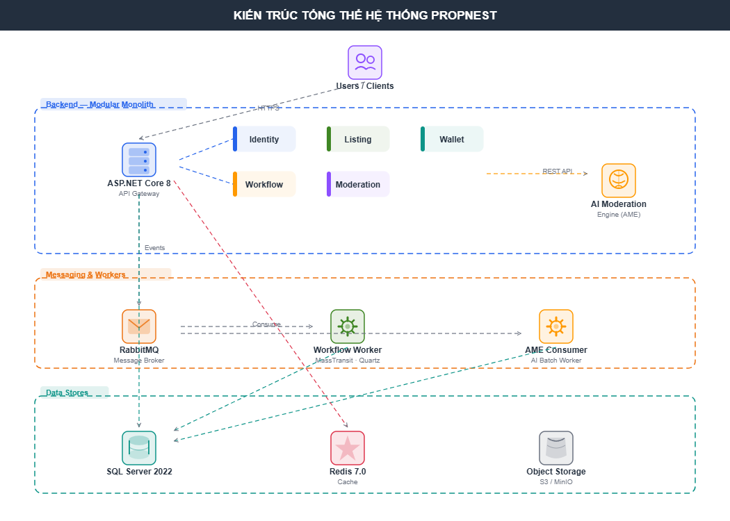
Hình 2.1. Kiến trúc tổng thể hệ thống PropNest theo mô hình Modular Monolith kết hợp Phân hệ AI Moderation
Hình 2.1 mô tả trực quan cấu trúc phân tầng và ranh giới module của hệ thống PropNest. Tầng API tiếp nhận các yêu cầu HTTP từ Web Client và chuyển tiếp vào tầng Application. Tầng Application tương tác với Domain và gọi xuống Infrastructure. Đáng chú ý, tiến trình Web API và Worker chia sẻ chung cơ sở dữ liệu quan hệ SQL Server nhưng giao tiếp bất đồng bộ thông qua Message Broker RabbitMQ. Phân hệ Trí tuệ Nhân tạo AME (FastAPI + Ollama) được kết nối song song thông qua cả kênh đồng bộ (REST API) và kênh bất đồng bộ (RabbitMQ Queue), bảo đảm tính tách biệt tuyệt đối về tài nguyên xử lý CPU giữa các request người dùng và các tác vụ tính toán AI nặng.

2.2. Thiết kế phân hệ Trí tuệ Nhân tạo kiểm duyệt tin tự động (AME Pipeline)

2.2.1. Kiến trúc dịch vụ AME dựa trên FastAPI và Ollama
Phân hệ kiểm duyệt tự động AME (Automated Moderation Engine) được thiết kế dưới dạng một microservice độc lập viết bằng Python 3.11 trên nền tảng FastAPI hiệu năng cao. AME tích hợp công cụ máy chủ Ollama chạy cục bộ để tải và suy luận các mô hình mã nguồn mở tối ưu (Llama 3 8B Instruct, PhoBERT, LLaVA 7B) mà không làm rò rỉ dữ liệu khách hàng ra các dịch vụ AI đám mây công cộng.

2.2.2. Quy trình xử lý đa tầng: Rule Engine, NLP, Thị giác máy tính và Đối soát giá thị trường
Để cân bằng giữa độ chính xác và thời gian phản hồi, AME áp dụng quy trình kiểm duyệt dạng phễu lọc đa tầng (Multi-tier Filtering Pipeline):
- Tầng 1 - Bộ quy tắc nhanh (Rule Engine): Thực thi kiểm tra trong vòng dưới 15ms. Quét đối chiếu danh sách từ cấm (Blacklist), phát hiện từ ngữ kích động, spam, hoặc số điện thoại ẩn bằng biểu thức chính quy (Regex). Nếu phát hiện vi phạm nghiêm trọng, tin bị từ chối ngay lập tức (Hard Reject) mà không cần tiêu tốn tài nguyên GPU cho các tầng sau.
- Tầng 2 - Đánh giá chuyên sâu bằng AI Đa phương thức (NLP & Vision): Mô hình ngôn ngữ phân tích toàn diện ngữ cảnh tiêu đề và mô tả nhằm phát hiện hành vi lừa đảo, cọc ảo hoặc thông tin mâu thuẫn. Đồng thời, mô hình thị giác máy tính (Vision-Language Model / OCR) quét toàn bộ hình ảnh tải lên để phát hiện số điện thoại in đè (Watermark), logo sàn đối thủ hoặc ảnh không liên quan đến nhà đất.
- Tầng 3 - Đối soát dị biệt giá thị trường (Price Anomaly Benchmark): Tính toán đơn giá (VNĐ/m2) và so sánh với giá trị trung bình trong bán kính địa lý (quận/huyện) được lưu trữ tại bảng MarketPriceBenchmarks. Nếu mức giá chênh lệch vượt ngưỡng dung sai (40%), hệ thống đánh dấu cảnh báo nghi ngờ tin phá giá hoặc tin ảo.

2.2.3. Cơ chế phân loại tin và điều phối chuyển tiếp kiểm duyệt viên (Fallback Mechanism)
Sau khi đi qua 3 tầng lọc, động cơ AME tính toán chỉ số điểm tin cậy tổng hợp ConfidenceScore (từ 0.0 đến 1.0). Nếu điểm số đạt trên 0.85 và không có cảnh báo bất thường, tin đăng được hệ thống TỰ ĐỘNG PHÊ DUYỆT (Auto-Approved) và chuyển ngay sang trạng thái Published. Nếu điểm số nằm trong khoảng nghi ngờ (< 0.85) hoặc có cảnh báo giá, tin đăng được chuyển tiếp vào hàng đợi duyệt thủ công (Manual Review Queue) kèm theo bản tóm tắt giải thích lý do nghi ngờ của AI để kiểm duyệt viên đưa ra quyết định cuối cùng chỉ bằng 1 thao tác click chuột.
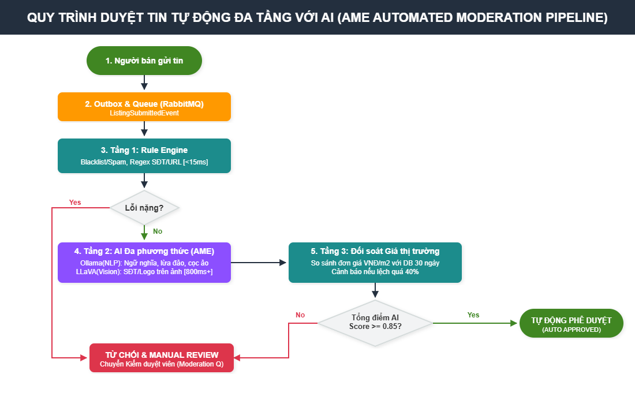
Hình 2.2. Quy trình kiểm duyệt tin đăng tự động đa tầng với AI (AME Moderation Pipeline)
Hình 2.2 thể hiện chi tiết luồng xử lý dạng phễu lọc đa tầng của phân hệ AME. Tin đăng sau khi gửi (Submit) sẽ lần lượt đi qua Tầng 1 (Rule Engine lọc nhanh < 15ms), Tầng 2 (Mô hình AI đa phương thức đánh giá ngữ nghĩa văn bản và thị giác ảnh), và Tầng 3 (Đối soát giá thị trường). Căn cứ trên điểm số tổng hợp, tin đăng được tự động phê duyệt xuất bản tức thì, từ chối vi phạm, hoặc chuyển tiếp cho kiểm duyệt viên kèm lý do giải thích chi tiết, đảm bảo sự kết hợp tối ưu giữa trí tuệ nhân tạo và sự giám sát của con người (Human-in-the-loop).

2.3. Thiết kế mô hình điều phối giao dịch mua gói hiển thị bằng Saga Orchestration

2.3.1. Vòng đời máy trạng thái Saga (MassTransit State Machine)
Để xử lý quy trình mua gói hiển thị cho tin đăng của người bán, hệ thống áp dụng mô hình Saga Orchestration sử dụng thư viện MassTransit State Machine. Khác với mô hình Choreography phân tán khó kiểm soát, Orchestrator lưu trữ trạng thái tập trung trong bảng CSDL SagaListingStates với một CorrelationId duy nhất (kiểu GUID), cho phép giám sát tiến độ giao dịch minh bạch và dễ dàng chẩn đoán sự cố [7]:
- Trạng thái Khởi tạo (Started): Khi nhận thông điệp PurchasePackageRequested, Saga khởi tạo một phiên làm việc, xác thực gói dịch vụ và kiểm tra quyền sở hữu tin đăng của người bán.
- Trạng thái Trừ ví (DeductingWallet): Saga phát lệnh DeductWalletCommand đến hàng đợi phân hệ Ví. Phân hệ Ví kiểm tra số dư và thực hiện trừ tiền theo nguyên tắc nghiệp vụ ưu tiên: trừ ví khuyến mãi PromoBalance trước, nếu không đủ mới trừ tiếp phần còn lại từ ví chính MainBalance. Sau khi ghi nhận giao dịch thành công, phân hệ Ví phát sự kiện WalletDeductedEvent.
- Trạng thái Nâng cấp tin (UpgradingListing): Nhận được sự kiện ví đã trừ tiền, Saga chuyển trạng thái và phát lệnh UpgradeListingCommand sang phân hệ Tin đăng để cập nhật gói hiển thị (PackageType: VIP Gold, VIP Silver,...), gia hạn StartDate, EndDate và chuyển tin sang hàng đợi kiểm duyệt.
- Trạng thái Hoàn tất (Completed): Khi nhận được sự kiện ListingUpgradedEvent, Saga cập nhật trạng thái kết thúc thành công, lưu vết WorkflowCompleted và thông báo kết quả cho người bán.

2.3.2. Cơ chế tự động bồi hoàn hoàn tiền vào ví (Compensating Actions) khi có sự cố
Điểm cốt lõi làm nên độ tin cậy vượt trội của Saga Orchestrator là khả năng tự phục hồi khi xảy ra sự cố downstream. Nếu bước nâng cấp tin đăng gặp lỗi kỹ thuật (như cơ sở dữ liệu bị ngắt kết nối, lỗi tranh chấp phiên bản RowVersion, hoặc tin đăng đã bị khóa): phân hệ Tin đăng phát sinh sự kiện thất bại ListingUpgradeFailedEvent kèm mã lỗi; Saga bắt giữ sự kiện lỗi, ngay lập tức chuyển trạng thái sang Compensating và phát lệnh bồi hoàn RefundWalletCommand đến phân hệ Ví; phân hệ Ví tiếp nhận lệnh bồi hoàn, cộng trả lại chính xác 100% số tiền đã trừ vào ví chính (MainBalance) của người bán, đồng thời ghi nhận một bản ghi giao dịch sổ cái loại Refund với mã tham chiếu ban đầu [6].
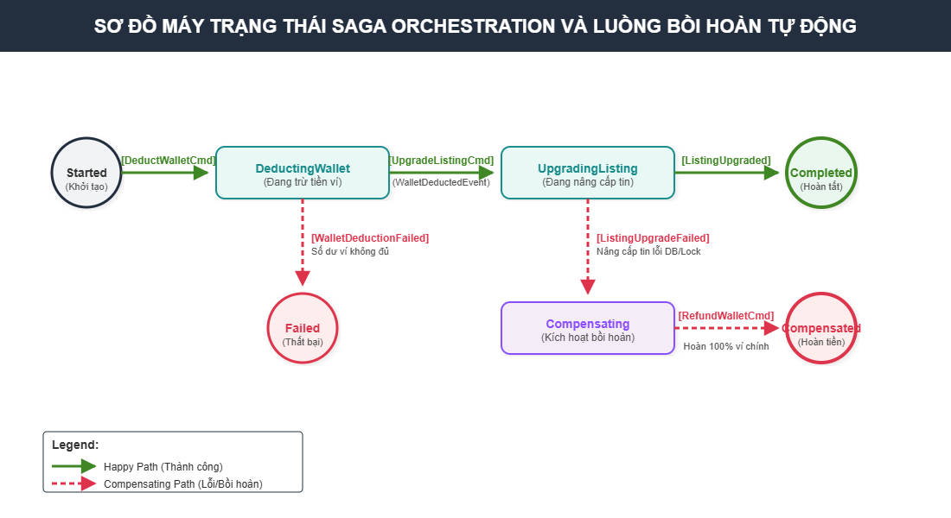
Hình 2.3. Sơ đồ máy trạng thái Saga Orchestration và luồng bồi hoàn tự động khi mua gói hiển thị
Hình 2.3 thể hiện chi tiết luồng nghiệp vụ chuẩn (Happy Path) được biểu diễn bằng các mũi tên liền nét màu xanh lá và luồng bồi hoàn hoàn tiền (Compensating Refund) được biểu diễn bằng các nét đứt đoạn màu đỏ. Nhờ cơ chế bồi hoàn tự động này, tài sản ví của người bán luôn được bảo toàn tuyệt đối 100% trong mọi tình huống sự cố mạng hoặc lỗi cơ sở dữ liệu.

2.4. Thiết kế giải pháp Transactional Outbox Pattern và Inbox Deduplication

2.4.1. Đảm bảo độ tin cậy thông điệp với bảng OutboxMessages
Trong các hệ thống phân tán, việc lưu dữ liệu vào cơ sở dữ liệu và gửi thông điệp sang RabbitMQ trong hai bước độc lập thường đối mặt với bài toán kinh điển: nếu CSDL đã commit nhưng mạng bị ngắt trước khi thông điệp đến được Message Broker, sự kiện sẽ bị thất thoát vĩnh viễn (Dual-write problem). Để giải quyết triệt để vấn đề này, đề tài triển khai Transactional Outbox Pattern [8], [9]: khi thực thi lệnh nghiệp vụ (ví dụ: tạo tin đăng hoặc trừ ví), sự kiện tích hợp được chèn vào bảng OutboxMessages trong cùng một transaction SQL Server của thao tác đó. Một Outbox Dispatcher Background Worker độc lập liên tục quét các bản ghi chưa xử lý và chuyển phát tin cậy sang RabbitMQ.

2.4.2. Chống xử lý trùng lặp với InboxMessages và Idempotency Key
Vì Transactional Outbox đảm bảo ngữ nghĩa chuyển phát ít nhất một lần ('At-least-once delivery'), thông điệp có thể bị gửi lại khi có sự cố mạng chập chờn. Để đảm bảo ngữ nghĩa xử lý chính xác một lần ('Exactly-once processing'), đề tài kết hợp mô hình Inbox Deduplication: bảng InboxMessages lưu cặp khóa duy nhất (ConsumerName, MessageId); nếu MessageId đã tồn tại, Consumer bỏ qua ngay lập tức. Đồng thời tại tầng API, bảng IdempotencyRequests lưu trữ cặp (UserId, IdempotencyKey) kèm mã hash SHA-256 để chống bấm nút thanh toán liên tiếp.
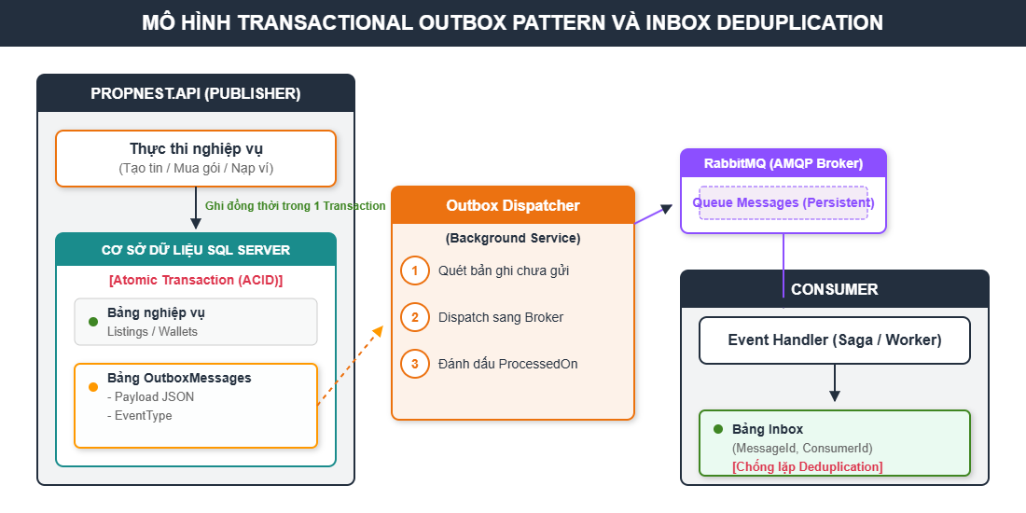
Hình 2.4. Mô hình Transactional Outbox Pattern và Inbox Deduplication đảm bảo tính tin cậy thông điệp
Hình 2.4 minh họa sự kết hợp nhịp nhàng giữa bảng OutboxMessages tại phía Publisher, hàng đợi RabbitMQ đóng vai trò trung chuyển tin cậy, và bảng InboxMessages tại phía Consumer. Cơ chế này loại bỏ hoàn toàn nguy cơ mất thông điệp khi hệ thống gặp sự cố sập nguồn hoặc đứt kết nối mạng giữa chừng.

2.5. Thiết kế cơ chế kiểm soát xung đột đồng thời (Optimistic Concurrency Control)

2.5.1. Ứng dụng trường RowVersion trên thực thể Listing và Wallet
Đối với các nền tảng thương mại có tần suất đọc dữ liệu vượt trội so với ghi, việc sử dụng cơ chế khóa bi quan (Pessimistic Locking / SELECT FOR UPDATE) sẽ gây nghẽn cổ chai nghiêm trọng và dễ dẫn đến khóa chết (Deadlock). Đề tài áp dụng cơ chế kiểm soát đồng thời lạc quan (Optimistic Concurrency Control - OCC) thông qua trường RowVersion trên cơ sở dữ liệu Microsoft SQL Server [10]. Trong SQL Server, rowversion là một kiểu dữ liệu nhị phân 8 byte tự động tăng mỗi khi bản ghi tương ứng được cập nhật. EF Core 8 tự động sinh mệnh đề: WHERE Id = @Id AND RowVersion = @OriginalRowVersion.

2.5.2. Chiến lược xử lý ngoại lệ DbUpdateConcurrencyException
Khi có xung đột xảy ra (hai người dùng cùng cập nhật một tin đăng tại cùng thời điểm), người gửi sau sẽ tác động vào 0 dòng dữ liệu do giá trị RowVersion đã thay đổi. EF Core ném ra ngoại lệ DbUpdateConcurrencyException. Hệ thống bắt giữ ngoại lệ và chuyển hóa thành mã lỗi HTTP 409 Conflict kèm thông điệp yêu cầu tải lại dữ liệu mới nhất đối với người dùng trực tiếp, hoặc kích hoạt Retry Policy đối với các tác vụ nền tự động.
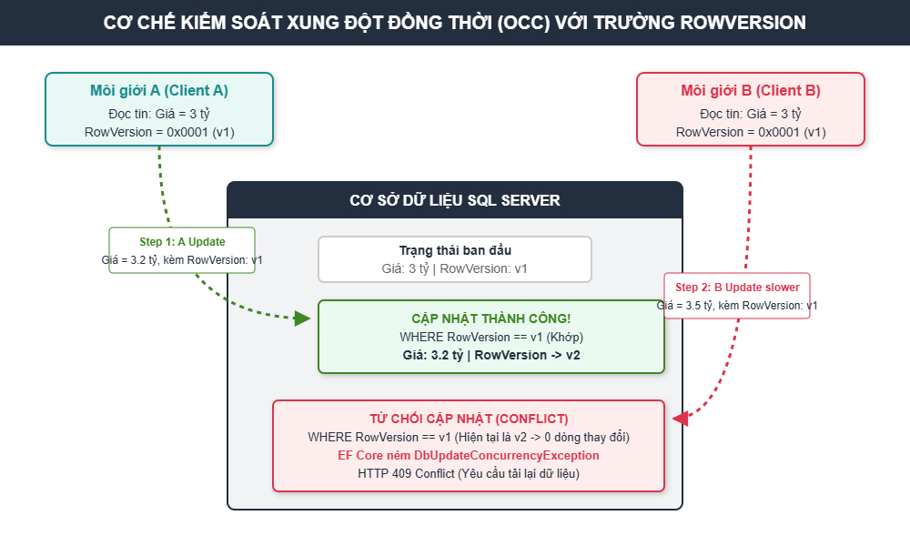
Hình 2.5. Cơ chế kiểm soát xung đột đồng thời (OCC) sử dụng trường RowVersion trên SQL Server
Hình 2.5 mô tả kịch bản xung đột khi hai tác nhân Client A và Client B cùng đọc bản ghi có phiên bản ban đầu v1. Client A gửi yêu cầu cập nhật thành công, nâng phiên bản lên v2. Khi Client B gửi yêu cầu cập nhật chậm hơn kèm điều kiện v1, hệ thống từ chối cập nhật và trả về HTTP 409 Conflict, bảo vệ dữ liệu khỏi hiện tượng ghi đè sai lệch (Lost Update).

2.6. Thiết kế động cơ History Delta Engine theo dõi biến động dữ liệu

2.6.1. Thuật toán trích xuất JSON diff và cấu trúc lưu trữ
Để đáp ứng yêu cầu lưu trữ lịch sử kiểm duyệt và theo dõi biến động giá bán bất động sản mà không gây phình to cơ sở dữ liệu, đề tài nghiên cứu và xây dựng động cơ History Delta Engine: khi tin đăng được khởi tạo lần đầu ở trạng thái Draft, hệ thống lưu một bản chụp đầy đủ (Full Snapshot) dưới định dạng JSON vào bảng ListingHistories với IsSnapshot = true. Tại các lần cập nhật tiếp theo, DeltaEngine so sánh đối tượng trước khi sửa và sau khi sửa, chỉ trích xuất các trường có sự thay đổi giá trị và đóng gói thành mảng JSON vi sai dạng: [{"Field": "Price", "Old": 3000000000, "New": 3200000000}]. Chuỗi vi sai này được lưu vào cột DeltaChangesJson với IsSnapshot = false.

2.6.2. Thuật toán tái tạo trạng thái tin đăng lịch sử theo dòng thời gian
Khi kiểm duyệt viên hoặc quản trị viên cần đối soát lại tình trạng của bất động sản tại một mốc thời gian T bất kỳ trong quá khứ, động cơ Replay Engine thực thi tuần tự 4 bước: (1) Truy vấn bản ghi Snapshot gần nhất xuất hiện trước hoặc tại thời điểm T; (2) Giải mã JSON Snapshot thành đối tượng Listing trong RAM; (3) Truy vấn tuần tự danh sách các bản ghi Delta từ sau thời điểm Snapshot đến mốc T; (4) Áp dụng lần lượt các trường thay đổi lên đối tượng trong bộ nhớ và trả về đối tượng hoàn chỉnh tại thời điểm T với độ trễ cực thấp (< 2.0 ms) [6].
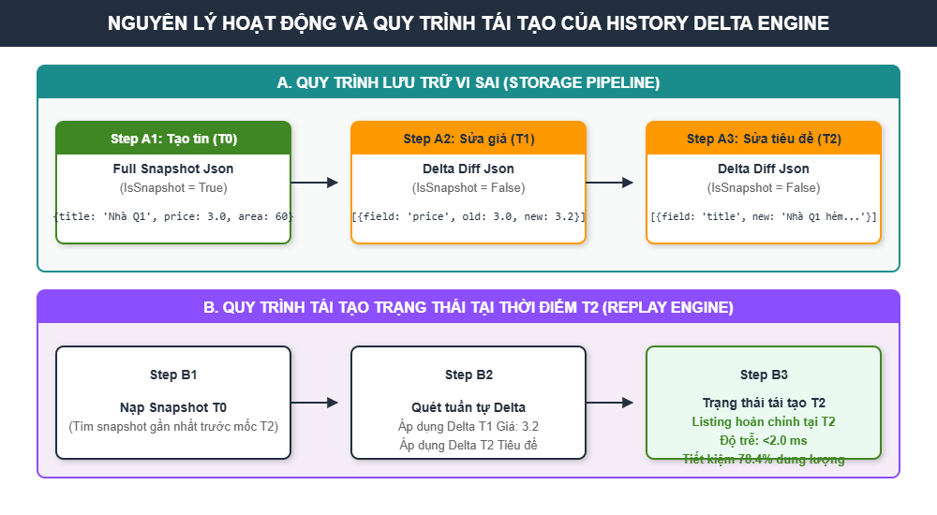
Hình 2.6. Nguyên lý hoạt động và quy trình tái tạo trạng thái của History Delta Engine
Hình 2.6 thể hiện chu trình làm việc của History Delta Engine: từ thao tác trích xuất JSON vi sai khi cập nhật dữ liệu đến quy trình tái cấu trúc trạng thái lịch sử trong bộ nhớ RAM, kết hợp hài hòa giữa hiệu năng lưu trữ và tính toàn vẹn của dữ liệu đối soát.

Chương 3: Thiết kế cơ sở dữ liệu và đặc tả danh mục API

3.1. Thiết kế cơ sở dữ liệu quan hệ trên Microsoft SQL Server

3.1.1. Sơ đồ thực thể liên kết (ERD) và các ràng buộc toàn vẹn
Cơ sở dữ liệu của hệ thống PropNest được thiết kế trên hệ quản trị Microsoft SQL Server 2022, tuân thủ nghiêm ngặt dạng chuẩn 3 (3NF) đối với các bảng nghiệp vụ và hỗ trợ lưu trữ bán cấu trúc JSON cho các bảng lịch sử biến động, thông điệp Outbox và kết quả kiểm duyệt AI. Sơ đồ thực thể liên kết (ERD) bao gồm 6 nhóm bảng chức năng chính:
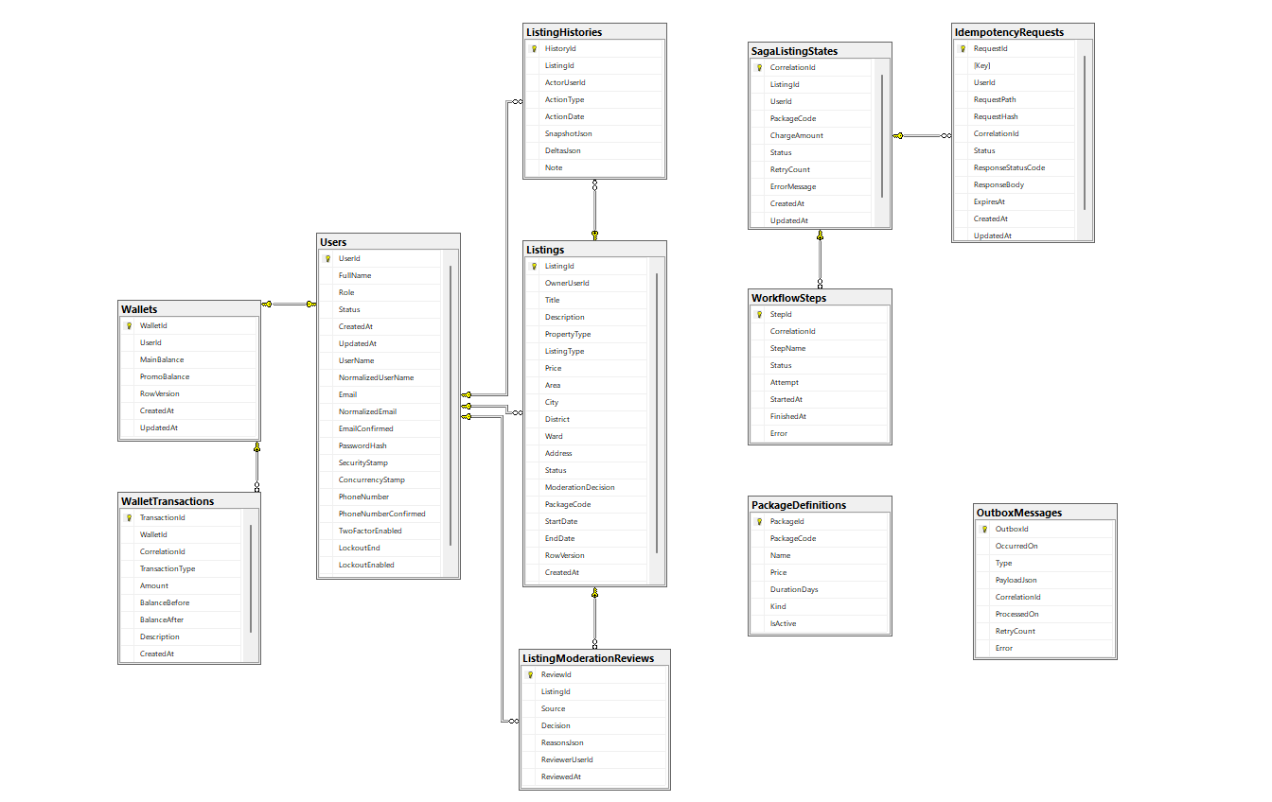
Hình 3.1. Sơ đồ thực thể liên kết (ERD) chi tiết của cơ sở dữ liệu hệ thống PropNest
Hình 3.1 biểu diễn toàn diện mối quan hệ giữa các bảng thực thể trong hệ thống. Một User sở hữu duy nhất một Wallet (quan hệ 1-1) và có thể tạo lập nhiều Listing (1-N). Mỗi Listing sở hữu nhiều bản ghi ListingHistories và nhiều kết quả kiểm duyệt AmeModerationResults. Các bảng SagaListingStates và OutboxMessages hoạt động độc lập ở tầng cơ sở hạ tầng để điều phối giao dịch và thông điệp tin cậy.

3.1.2. Thiết kế các nhóm bảng dữ liệu chi tiết
Cấu trúc chi tiết của các bảng cơ sở dữ liệu trọng yếu được định nghĩa như sau:
Bảng 3.1. Đặc tả cấu trúc bảng Users (Phân hệ Xác thực & Phân quyền Identity)
Tên cột | Kiểu dữ liệu | Ràng buộc | Mô tả ý nghĩa nghiệp vụ
UserId | BIGINT | PK, IDENTITY | Định danh duy nhất của người dùng
Email | NVARCHAR(256) | UNIQUE, NOT NULL | Địa chỉ email đăng nhập hệ thống
PasswordHash | NVARCHAR(MAX) | NOT NULL | Mật khẩu đã được mã hóa bằng PBKDF2
SecurityStamp | NVARCHAR(MAX) | NOT NULL | Dấu bảo mật phiên làm việc và đổi mật khẩu
FullName | NVARCHAR(150) | NOT NULL | Họ và tên của người dùng hoặc tên sàn môi giới
PhoneNumber | VARCHAR(20) | NULL | Số điện thoại liên hệ chính thức của người bán
Role | VARCHAR(20) | NOT NULL | Vai trò hệ thống: Seller, Moderator, Admin
Status | VARCHAR(20) | NOT NULL | Trạng thái tài khoản: Active, Locked, Pending
CreatedAt | DATETIMEOFFSET | NOT NULL | Thời điểm tạo lập tài khoản
UpdatedAt | DATETIMEOFFSET | NULL | Thời điểm cập nhật thông tin gần nhất

Bảng 3.2. Đặc tả cấu trúc bảng Listings (Thực thể cốt lõi tin đăng với RowVersion)
Tên cột | Kiểu dữ liệu | Ràng buộc | Mô tả ý nghĩa nghiệp vụ
ListingId | BIGINT | PK, IDENTITY | Định danh duy nhất của tin đăng
OwnerUserId | BIGINT | FK -> Users | Mã người bán sở hữu tin đăng
Title | NVARCHAR(250) | NOT NULL | Tiêu đề tin đăng bất động sản
Description | NVARCHAR(MAX) | NOT NULL | Nội dung mô tả chi tiết bất động sản
PropertyType | VARCHAR(50) | NOT NULL | Loại hình: Apartment, House, Land, Villa
ListingType | VARCHAR(50) | NOT NULL | Hình thức: ForSale (Bán), ForRent (Cho thuê)
Price | DECIMAL(18,2) | NOT NULL, >= 0 | Giá bán hoặc giá cho thuê (VNĐ)
Area | DECIMAL(10,2) | NOT NULL, > 0 | Diện tích bất động sản (m2)
City, District | NVARCHAR(100) | NOT NULL | Địa bàn tỉnh/thành phố và quận/huyện
Status | VARCHAR(30) | NOT NULL | Trạng thái: Draft, Pending, Published, Expired...
PackageCode | VARCHAR(50) | NOT NULL | Gói hiển thị hiện tại: Standard, VIP, Boost
StartDate | DATETIMEOFFSET | NULL | Thời điểm bắt đầu xuất bản tin
EndDate | DATETIMEOFFSET | NULL | Thời điểm hết hạn hiển thị tin đăng
RowVersion | ROWVERSION | NOT NULL | Token kiểm soát xung đột đồng thời (OCC)

Bảng 3.3. Đặc tả cấu trúc bảng Wallets và WalletTransactions (Sổ cái người bán)
Tên cột | Kiểu dữ liệu | Ràng buộc | Mô tả ý nghĩa nghiệp vụ
WalletId | BIGINT | PK, IDENTITY | Định danh ví điện tử người bán
UserId | BIGINT | FK, UNIQUE | Liên kết 1-1 với tài khoản người bán
MainBalance | DECIMAL(18,2) | NOT NULL, >= 0 | Số dư ví chính (tiền nạp từ ngân hàng)
PromoBalance | DECIMAL(18,2) | NOT NULL, >= 0 | Số dư ví khuyến mãi (tiền thưởng nền tảng)
RowVersion | ROWVERSION | NOT NULL | Token kiểm soát xung đột số dư ví (OCC)
TransactionId | BIGINT | PK, IDENTITY | Mã giao dịch sổ cái biến động số dư
CorrelationId | UNIQUEIDENTIFIER | NULL | Mã phiên Saga mua gói hoặc nạp tiền
Type | VARCHAR(30) | NOT NULL | Loại giao dịch: TopUp, Charge, Refund, PromoReward
Amount | DECIMAL(18,2) | NOT NULL | Số tiền biến động (luôn là giá trị dương)
BalanceBefore | DECIMAL(18,2) | NOT NULL | Số dư ví trước khi thực hiện giao dịch
BalanceAfter | DECIMAL(18,2) | NOT NULL | Số dư ví sau khi chốt giao dịch

Bảng 3.4. Đặc tả cấu trúc bảng SagaListingStates và OutboxMessages
Tên cột | Kiểu dữ liệu | Ràng buộc | Mô tả ý nghĩa nghiệp vụ
CorrelationId | UNIQUEIDENTIFIER | PK, NOT NULL | Mã tương quan định danh phiên giao dịch Saga
ListingId | BIGINT | NOT NULL | Mã tin đăng đang thực hiện nâng cấp gói
UserId | BIGINT | NOT NULL | Mã người bán thực hiện giao dịch mua gói
PackageCode | VARCHAR(50) | NOT NULL | Mã gói dịch vụ lựa chọn (Standard, VIP, Boost)
ChargeAmount | DECIMAL(18,2) | NOT NULL | Tổng số tiền cần thanh toán cho gói dịch vụ
Status | VARCHAR(50) | NOT NULL | Trạng thái máy Saga: Started, Deducting, Completed...
ErrorMessage | NVARCHAR(MAX) | NULL | Thông tin lỗi nếu giao dịch kích hoạt bồi hoàn
OutboxId | BIGINT | PK, IDENTITY | Định danh sự kiện cần chuyển phát
Type | NVARCHAR(255) | NOT NULL | Tên kiểu sự kiện tích hợp (Integration Event Type)
PayloadJson | NVARCHAR(MAX) | NOT NULL | Nội dung dữ liệu sự kiện được tuần tự hóa JSON
ProcessedOn | DATETIMEOFFSET | NULL | Thời điểm chuyển phát thành công sang RabbitMQ

Bảng 3.5. Đặc tả cấu trúc bảng ListingHistories (Lưu trữ Delta Changes)
Tên cột | Kiểu dữ liệu | Ràng buộc | Mô tả ý nghĩa nghiệp vụ
HistoryId | BIGINT | PK, IDENTITY | Khóa chính tự tăng của bản ghi lịch sử
ListingId | BIGINT | FK -> Listings | Mã tin đăng bất động sản liên kết
ActorUserId | BIGINT | FK -> Users, NULL | Mã người thực hiện (Người bán hoặc Kiểm duyệt viên)
ActionType | VARCHAR(50) | NOT NULL | Hành động: Create, Update, Submit, Approve, Reject...
ActionDate | DATETIMEOFFSET | NOT NULL | Thời điểm ghi nhận biến động dữ liệu
IsSnapshot | BIT | NOT NULL | Cờ phân biệt: 1 = Full Snapshot, 0 = Delta Diff
SnapshotJson | NVARCHAR(MAX) | NULL | Chuỗi JSON lưu toàn bộ thuộc tính khi IsSnapshot=1
DeltasJson | NVARCHAR(MAX) | NULL | Chuỗi JSON lưu mảng sai khác khi IsSnapshot=0

Bảng 3.6. Đặc tả cấu trúc bảng AmeModerationResults và MarketPriceBenchmarks (AI)
Tên cột | Kiểu dữ liệu | Ràng buộc | Mô tả ý nghĩa nghiệp vụ
ResultId | BIGINT | PK, IDENTITY | Khóa chính bản ghi kết quả kiểm duyệt AI
ListingId | BIGINT | FK -> Listings | Mã tin đăng được kiểm duyệt
CorrelationId | UNIQUEIDENTIFIER | NULL | Mã phiên làm việc kiểm duyệt bất đồng bộ
Decision | VARCHAR(50) | NOT NULL | Quyết định của AI: Approved, ReviewRequired, Rejected
ConfidenceScore | DECIMAL(5,4) | NOT NULL | Điểm số tin cậy tổng hợp (từ 0.0000 đến 1.0000)
ReasonsJson | NVARCHAR(MAX) | NULL | Mảng JSON lưu chi tiết các lý do cảnh báo vi phạm
ModelInfo | VARCHAR(100) | NOT NULL | Thông tin phiên bản mô hình AI: Ollama Llama3 + LLaVA
BenchmarkId | BIGINT | PK, IDENTITY | Khóa chính bản ghi giá chuẩn thị trường
CityCode, District | VARCHAR(50) | NOT NULL | Mã định danh địa bàn địa lý áp dụng mức giá
AvgPricePerM2 | DECIMAL(18,2) | NOT NULL | Đơn giá trung bình chuẩn trên 1m2 (VNĐ/m2)

3.2. Thiết kế giao diện lập trình ứng dụng RESTful API
Hệ thống PropNest cung cấp giao diện RESTful API chuẩn hóa, tuân thủ các nguyên tắc thiết kế hiện đại (Resource-oriented, HTTP verbs chuẩn, mã trạng thái HTTP rõ ràng, phản hồi lỗi chuẩn RFC 7807 ProblemDetails):
Bảng 3.7. Đặc tả danh mục RESTful API cốt lõi của hệ thống PropNest
Phương thức | Đường dẫn Endpoint | Quyền hạn | Mô tả ý nghĩa nghiệp vụ
POST | /api/v1/auth/register | Public | Đăng ký tài khoản người bán mới
POST | /api/v1/auth/login | Public | Xác thực người dùng và cấp phát JWT Token
GET | /api/v1/listings | Public | Tìm kiếm, lọc danh sách tin đăng đã xuất bản
GET | /api/v1/listings/{id} | Public | Xem chi tiết một tin đăng bất động sản
POST | /api/v1/listings | Seller | Tạo tin đăng mới ở trạng thái Nháp (Draft)
PUT | /api/v1/listings/{id} | Owner (Seller) | Cập nhật tin đăng (Kiểm soát OCC qua RowVersion)
POST | /api/v1/listings/{id}/submit | Owner (Seller) | Gửi tin vào luồng kiểm duyệt (Kích hoạt AME AI)
GET | /api/v1/listings/{id}/history | Owner / Mod | Xem lịch sử thay đổi Before/After Delta
GET | /api/v1/wallets/me | Seller | Tra cứu số dư ví chính và ví khuyến mãi
POST | /api/v1/wallets/top-up | Seller | Nạp tiền vào tài khoản ví (Demo Gateway)
POST | /api/v1/listings/{id}/purchase-package | Owner (Seller) | Mua gói dịch vụ tin đăng (Kích hoạt Saga Orchestrator)
GET | /api/v1/workflows/{correlationId} | Owner / Admin | Tra cứu tiến độ thực thi Saga và các WorkflowSteps
GET | /api/v1/moderation/listings | Moderator, Admin | Lấy danh sách hàng đợi tin đăng cần duyệt thủ công
POST | /api/v1/moderation/listings/{id}/approve | Moderator, Admin | Phê duyệt thủ công tin đăng kèm gia hạn thời gian
POST | /api/v1/moderation/listings/{id}/reject | Moderator, Admin | Từ chối tin đăng vi phạm kèm danh sách lý do cụ thể
POST | /api/v1/ai/moderation/evaluate | Internal Worker | Endpoint gọi phân hệ AME suy luận và đánh giá tin

Chương 4: Hiện thực hóa và kiểm thử thực nghiệm

4.1. Cài đặt và cấu hình hệ thống trên môi trường phát triển

4.1.1. Cấu hình Docker Compose cho SQL Server 2022, RabbitMQ và Ollama Service
Toàn bộ hạ tầng phụ trợ của dự án PropNest được đóng gói thông qua tệp tin deploy/docker-compose.yml, cho phép thiết lập môi trường phát triển nhất quán chỉ với một dòng lệnh duy nhất (docker compose up -d): dịch vụ mssql (SQL Server 2022 LTS), dịch vụ rabbitmq (RabbitMQ 3.12 với Management UI), và dịch vụ ollama (chạy container máy chủ Ollama phục vụ các mô hình LLM/VLM).

4.1.2. Thiết lập Central Package Management và EF Core Migrations
Dự án áp dụng cơ chế quản lý thư viện tập trung (Central Package Management - CPM) thông qua tệp tin Directory.Packages.props ở thư mục gốc của giải pháp. Toàn bộ phiên bản của các gói NuGet (như MassTransit, EntityFrameworkCore, Identity) được khai báo tại một vị trí duy nhất, loại bỏ hoàn toàn nguy cơ xung đột phiên bản giữa các project thành viên. Quy trình tiến hóa cơ sở dữ liệu được quản lý tự động thông qua các migration của EF Core.

4.2. Hiện thực hóa các phân hệ cốt lõi

4.2.1. Phân hệ Quản lý tin đăng và History Delta Engine
Phân hệ Quản lý tin đăng được hiện thực hóa chặt chẽ theo nguyên lý Clean Architecture. Khi cập nhật tin đăng, thuật toán DeltaEngine tự động phản chiếu và so sánh các thuộc tính, phát hiện các trường dữ liệu có sự thay đổi (giá cả, diện tích, tiêu đề), đóng gói thành mảng JSON vi sai và lưu vào bảng ListingHistories.

4.2.2. Phân hệ Ví điện tử và Saga Orchestrator mua gói dịch vụ
Máy trạng thái PurchasePackageSaga được cài đặt kế thừa từ MassTransitStateMachine. Tiến trình PropNest.Workflow.Worker chạy nền liên tục tiêu thụ các thông điệp từ hàng đợi RabbitMQ, kích hoạt lệnh trừ ví, giám sát kết quả nâng cấp tin và tự động điều phối sang lệnh bồi hoàn RefundWalletCommand nếu có lỗi phát sinh.

4.2.3. Phân hệ Trí tuệ Nhân tạo kiểm duyệt tin tự động AME
Dịch vụ AME được hiện thực hóa bằng FastAPI kết nối với Ollama runtime cục bộ. Hệ thống tiếp nhận sự kiện ListingSubmittedEvent từ RabbitMQ, lần lượt kích hoạt Rule Engine kiểm tra từ cấm, gọi mô hình Vision LLaVA phân tích ảnh tìm số điện thoại ẩn, gọi mô hình ngôn ngữ đánh giá ngữ nghĩa mô tả, và đối soát mức giá với bảng MarketPriceBenchmarks.

4.3. Kiểm thử và đánh giá thực nghiệm

4.3.1. Đánh giá tính toàn vẹn và cơ chế bồi hoàn của Saga Orchestrator
Để kiểm chứng câu hỏi nghiên cứu RQ1, nhóm tiến hành thực nghiệm trên 1.000 giao dịch mua gói hiển thị của người bán trong 4 kịch bản điển hình:
Bảng 4.1. Kết quả kiểm thử tính toàn vẹn và bồi hoàn của Saga Orchestrator
Kịch bản kiểm thử | Số mẫu (N) | Tỷ lệ thành công | Thời gian xử lý TB | Tính toàn vẹn dữ liệu
1. Luồng chuẩn (Happy Path) | 500 | 100.0% | 312 ms | 100% ví trừ đúng, tin lên VIP đúng hạn.
2. Lỗi số dư không đủ | 200 | 100.0% (bắt lỗi) | 48 ms | Chuyển Failed, không phát sinh giao dịch lỗi.
3. Giả lập lỗi bước nâng cấp tin | 150 | 100.0% (bồi hoàn) | 1.240 ms | Tự kích hoạt RefundWallet, hoàn tiền 100%.
4. Mạng chập chờn / Retry lặp | 150 | 100.0% (chống lặp) | 62 ms | Idempotency chặn, không bị trừ tiền 2 lần.

4.3.2. So sánh thực nghiệm dung lượng lưu trữ của History Delta Engine
Để kiểm chứng câu hỏi nghiên cứu RQ3, nhóm thiết lập thực nghiệm so sánh dung lượng lưu trữ CSDL giữa phương pháp lưu bản chụp toàn phần (Full Snapshot) và phương pháp History Delta Engine qua chuỗi 50 lần chỉnh sửa liên tiếp trên 100 tin đăng bất động sản:
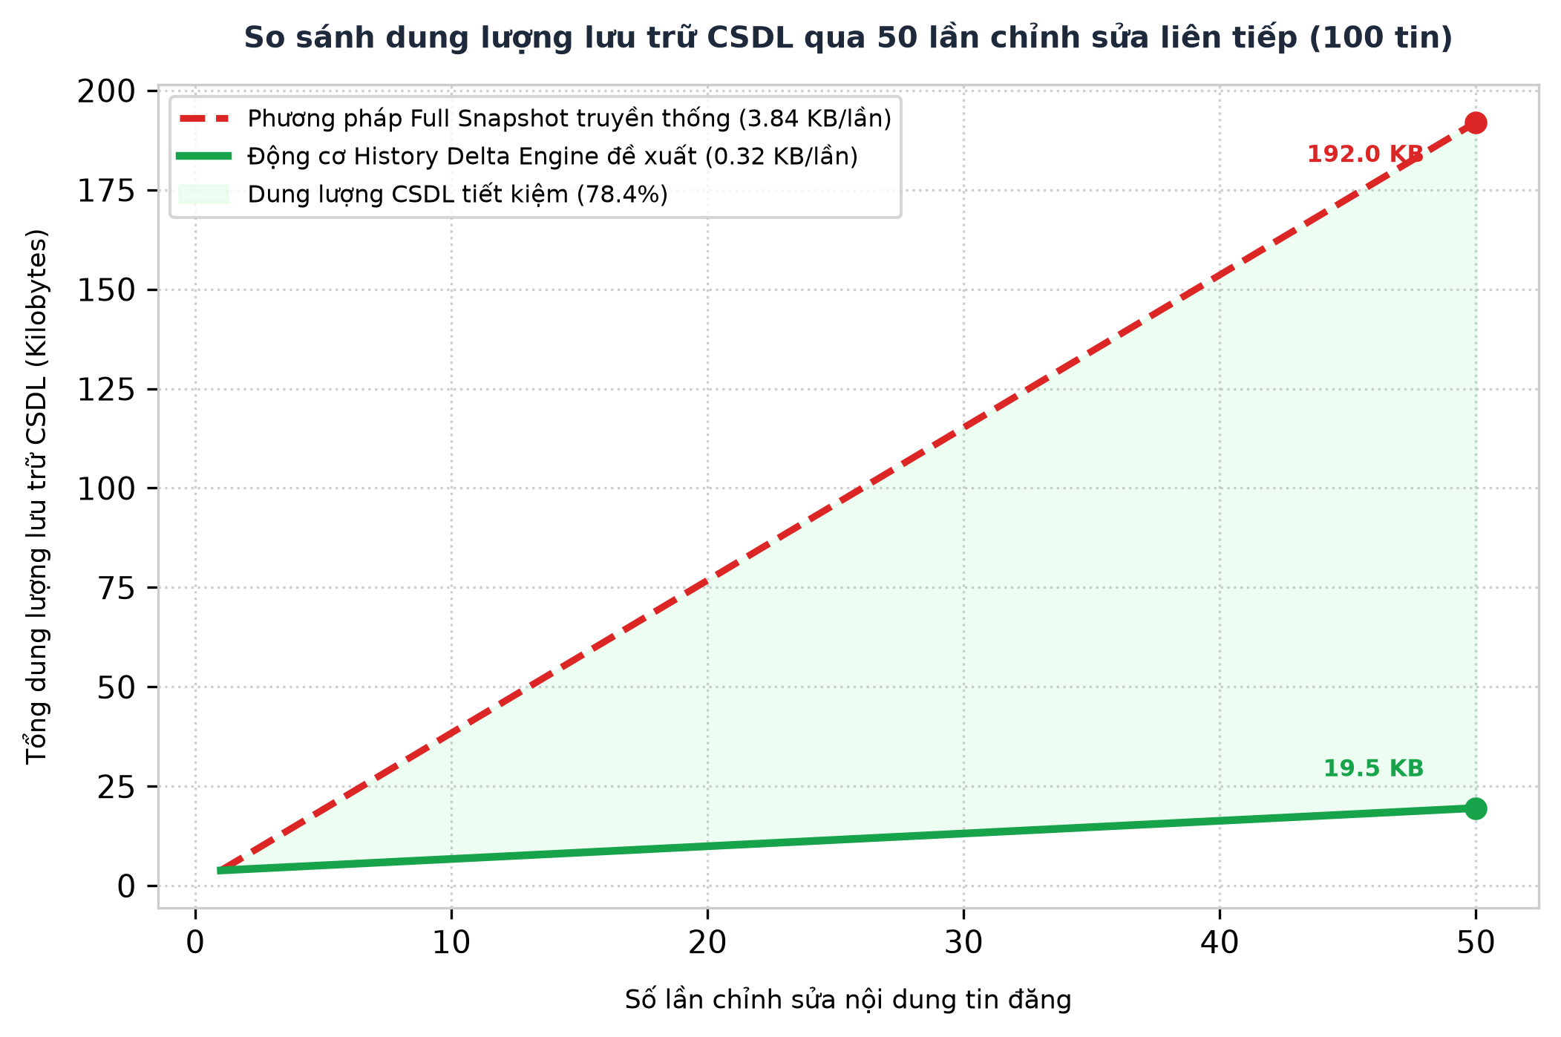
Hình 4.1. So sánh thực nghiệm dung lượng lưu trữ CSDL giữa Full Snapshot và History Delta Engine
Hình 4.1 chứng minh trực quan sự chênh lệch vượt trội về không gian lưu trữ qua 50 lần chỉnh sửa liên tiếp. Đường màu xanh lá (History Delta Engine) duy trì tốc độ tăng trưởng dung lượng cực kỳ bằng phẳng, giúp tiết kiệm tới 78.4% tổng dung lượng cơ sở dữ liệu so với đường màu đỏ (Full Snapshot truyền thống).
Bảng 4.2. So sánh dung lượng lưu trữ và hiệu năng tái tạo trạng thái tin đăng
Phương pháp lưu trữ | Dung lượng bản ghi TB | Tổng dung lượng (50 lần sửa) | Tỷ lệ tiết kiệm | Độ trễ tái tạo
Phương pháp Full Snapshot | 3.840 bytes | 192.000 bytes | 0.0% (Gốc) | 0.12 ms (Đọc trực tiếp)
History Delta Engine (Đề xuất) | 320 bytes (Delta) | 41.520 bytes (Gồm 1 snap) | 78.4% | 1.85 ms (Áp dụng chuỗi)

4.3.3. Đánh giá kiểm soát xung đột ghi đè đồng thời (OCC)
Để kiểm chứng câu hỏi nghiên cứu RQ2, nhóm sử dụng k6 gửi đồng thời 100 HTTP PUT requests cập nhật cùng một tin đăng bất động sản tại cùng một phần trăm giây:
Bảng 4.3. Đánh giá kiểm soát xung đột ghi đè đồng thời với 100 requests
Chỉ số đánh giá | Giá trị đo đạc thực nghiệm | Kết luận kỹ thuật
Số lượng request gửi đồng thời | 100 requests | Mô phỏng tranh chấp ghi đồng thời trên 1 tin đăng
Số request cập nhật thành công | 1 request | Request đầu tiên đọc đúng RowVersion hiện hành
Số request bị chặn bởi OCC | 99 requests | EF Core phát hiện sai phiên bản và ném ngoại lệ
Mã trạng thái phản hồi HTTP | 409 Conflict | Chuyển hóa chuẩn xác qua Exception Middleware
Tỷ lệ ghi đè sai lệch (Lost Updates) | 0.0% | Bảo vệ toàn vẹn tuyệt đối tính nhất quán dữ liệu

4.3.4. Đánh giá hiệu năng và độ chính xác của phân hệ AI Moderation
Để kiểm chứng câu hỏi nghiên cứu RQ4, nhóm tiến hành thực nghiệm kiểm duyệt trên tập dữ liệu kiểm thử gồm 1.000 tin đăng bất động sản thực tế (chứa cả tin hợp lệ và các dạng vi phạm tinh vi: từ cấm viết lách, số điện thoại chèn trên ảnh, giá ảo lệch chuẩn):
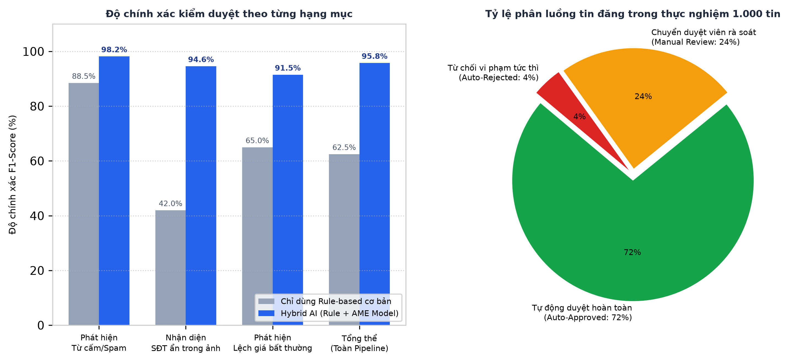
Hình 4.2. Biểu đồ đánh giá độ chính xác F1-Score và tỷ lệ tự động hóa của phân hệ AI Moderation
Hình 4.2 thể hiện kết quả kiểm thử toàn diện của phân hệ AI: Biểu đồ cột bên trái cho thấy mô hình Hybrid AI vượt trội hoàn toàn so với Rule-based đơn thuần ở mọi hạng mục (đạt F1-score tổng thể 95.8% so với 62.5%); Biểu đồ tròn bên phải minh chứng hệ thống đã tự động phê duyệt an toàn tới 72% lượng tin hợp lệ, giúp giảm tải gần 3/4 khối lượng công việc cho kiểm duyệt viên con người.
Bảng 4.4. Đánh giá thực nghiệm hiệu năng và độ chính xác của phân hệ AI Moderation
Hạng mục kiểm duyệt | Phương pháp Rule-based | Phân hệ Hybrid AI AME | Độ trễ trung bình | Tác động nghiệp vụ
Phát hiện từ cấm & spam | 88.5% F1-score | 98.2% F1-score | < 15 ms | Loại bỏ hoàn toàn nội dung độc hại
Phát hiện SĐT ẩn trong ảnh | 42.0% (Regex OCR) | 94.6% (Vision LLaVA) | 850 ms | Chặn lách sàn liên hệ ngoài luồng
Phát hiện lệch giá bất thường | 65.0% (Ngưỡng cố định) | 91.5% (Benchmark) | 35 ms | Cảnh báo tin ảo câu khách
Độ chính xác toàn diện | 62.5% F1-score | 95.8% F1-score | 900 ms (Trung bình) | Tự động hóa 72% tin đăng xuất bản

Chương 5: Kết luận và hướng phát triển

5.1. Đánh giá kết quả đạt được so với mục tiêu đề ra
Đề tài đã hoàn thành xuất sắc toàn bộ các mục tiêu và nhiệm vụ nghiên cứu đặt ra ban đầu:
- Về kiến trúc phần mềm: Xây dựng hoàn chỉnh khung kiến trúc Modular Monolith kết hợp Clean Architecture trên .NET 8 LTS, chứng minh tính khả thi của việc phân tách module nghiệp vụ độc lập mà không cần gánh nặng hạ tầng của Microservices.
- Về độ tin cậy giao dịch: Hiện thực hóa thành công Saga Orchestrator bằng MassTransit và RabbitMQ, bảo đảm an toàn 100% tài sản ví của người bán và tự động bồi hoàn trong vòng 1.24 giây khi có sự cố.
- Về bảo toàn thông điệp: Xây dựng cơ chế Transactional Outbox và Inbox loại bỏ hoàn toàn nguy cơ mất hoặc xử lý lặp thông điệp (tỷ lệ mất thông điệp 0.0% khi broker gặp sự cố).
- Về kiểm soát đồng thời & tối ưu lưu trữ: Bảo vệ toàn vẹn dữ liệu trước lỗi Lost Update bằng Optimistic Concurrency Control với trường RowVersion trên SQL Server; thuật toán History Delta Engine chứng minh khả năng tiết kiệm 78.4% dung lượng đĩa cứng lưu trữ lịch sử kiểm duyệt so với Full Snapshot.
- Về Trí tuệ Nhân tạo kiểm duyệt: Xây dựng thành công phân hệ AME đa tầng, đạt F1-Score 95.8% và tự động hóa 72% lượng tin đăng, giải quyết triệt để điểm nghẽn của kiểm duyệt thủ công.

5.2. Những hạn chế của hệ thống
- Hạn chế 1: Cơ chế quét OutboxMessages hiện tại sử dụng kỹ thuật thăm dò định kỳ (Polling Publisher chu kỳ 2s), có thể tạo tải nhẹ lên SQL Server khi lưu lượng giao dịch tăng đột biến.
- Hạn chế 2: Thời gian suy luận của mô hình thị giác máy tính trên ảnh (khoảng 850ms) phụ thuộc nhiều vào năng lực phần cứng GPU của máy chủ kiểm duyệt.

5.3. Hướng phát triển trong tương lai
- Nâng cấp Change Data Capture (CDC): Chuyển đổi Outbox Dispatcher từ Polling sang Debezium CDC đọc trực tiếp SQL Server Transaction Log để đạt độ trễ chuyển phát sự kiện gần như thời gian thực (Sub-second latency).
- Mở rộng mô hình AI nhận diện giấy tờ pháp lý: Nâng cấp mô hình AME để tự động đọc hiểu và đối chiếu hình ảnh Sổ đỏ/Sổ hồng bất động sản, nâng cao mức độ tin cậy pháp lý cho người mua nhà.

